УПРАЖНЕНИЕ № 1

  - В будущем документе должны быть соблюдены следующие требования: Главная-Шрифт. Цвет шрифта – черный, размер шрифта – 14, тип шрифта – Times New Roman.
  - Разметка страницы-Параметры страницы – Поля. Слева-30 мм, справа-10 мм, сверху, снизу-20 мм, ориентация книжная, применить ко всему документу.
  - Разметка страницы-Расстановка переносов-Авто.
  - Разметка страницы – Абзац - Отступы и интервалы. Выравнивание по ширине, первая строка отступ - 15 мм, междустрочный интервал – 1,5 строки, отступы слева и справа – 0, интервал перед и после – 0, не добавлять интервал между абзацами одного стиля.
  - Нумерация. Вставка – Номер страницы – Внизу страницы – Простой номер 2. Форматируем номер станицы. Цвет шрифта – черный, размер шрифта – 12, тип шрифта – Times New Roman.
  - Заголовок и названия глав составляют из заглавных букв 16 шрифтом, выравнивание посередине без точки в конце. Параграфы – из заглавных букв 14 шрифтом.
  - В документе наберите следующий текст:

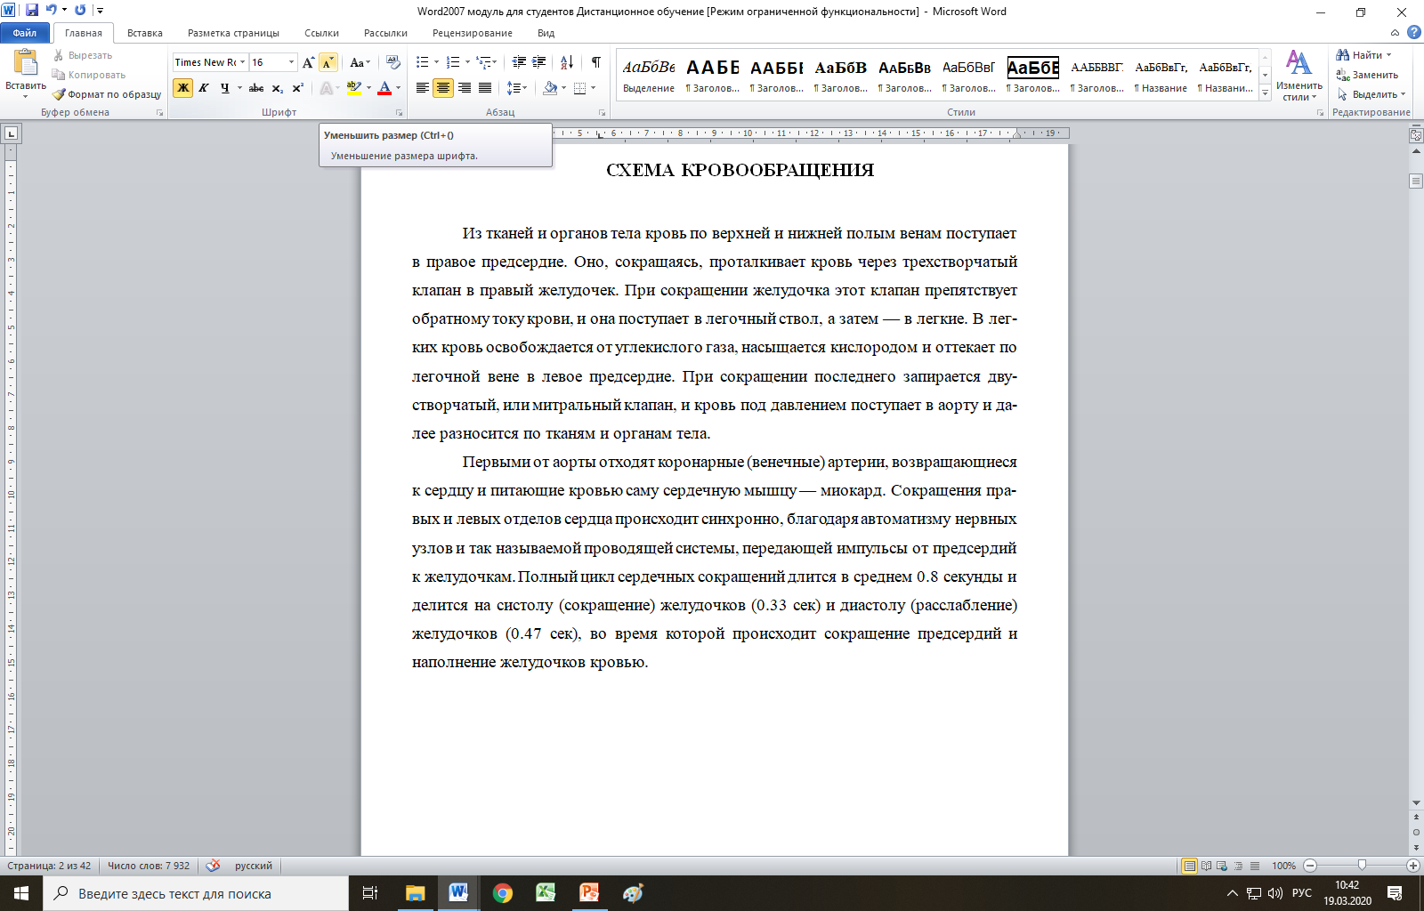

1.8 Поделить текст на главы и параграфы как указано на рисунке.
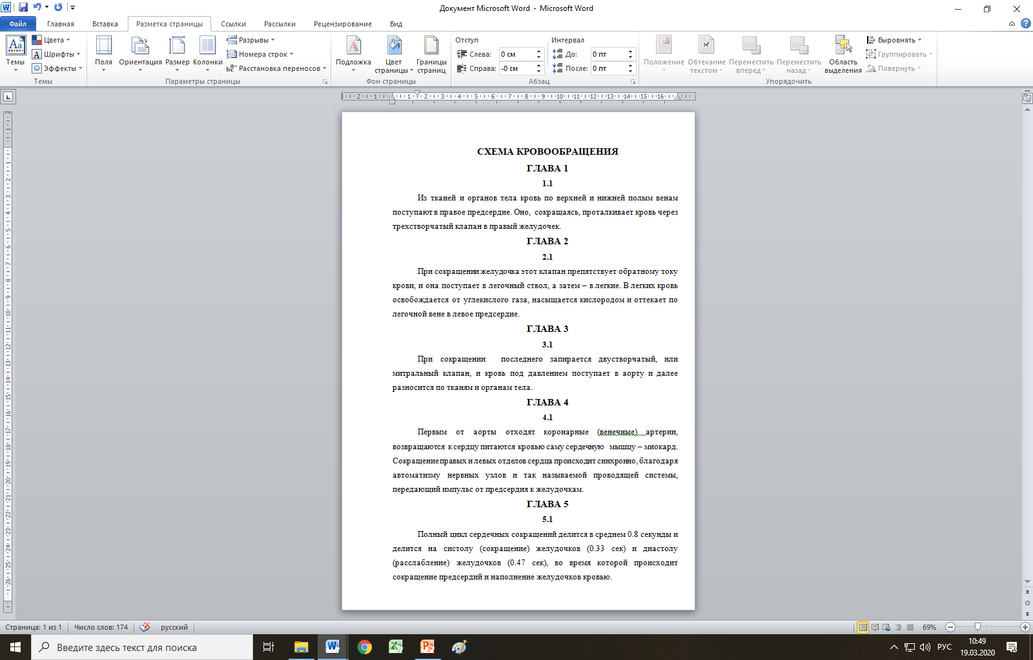
1.9 Сохранить документ как Схема (черный) в свою папку (Фамилия № группы).
1.10 Сделать 2 копии этого файла и переименовать их: Схема (синий) и Схема (красный).
1.11 Открыть документ Схема (синий) и изменить цвет текста с черного на синий. Сохранить изменения и закрыть документ. Открыть документ Схема (красный) и изменить цвет текста с черного на красный. Сохранить изменения и закрыть документ. Закрыть свою папку.
1.12 Поместить папку в архив, установив пароль.
1.13 Контроль: необходимо отправить свою папку на электронную почту:
Kolomeets_v_n@inbox.ru указав в теме: Упражнение №1

УПРАЖНЕНИЕ №2

2.1 Редактирование текста. Для удаления, перемещения и копирования текста, его нужно выделить.
Для выделения фрагмента текста необходимо:
- Поставить курсор перед тем фрагментом, который требуется выделить
- Зажать клавишу [shift] и, не отпуская ее, клавишами перемещения курсора (, ¯, ¬, ®,[home], [end]) выделить фрагмент текста
- Отпустить клавишу [shift]
Также выделение можно выполнить с помощью мыши:
- Двойной щелчок мышью на слове вызывает его выделение.
- Тройной щелчок мышью на слове вызывает выделение всего
абзаца.
- Если протянуть мышь с нажатой левой клавишей по нескольким словам, то это вызовет их выделение (при этом выделение не обязательно начинать с начала слова).
- Если поставить мышь левее абзаца (на левых полях документа), то она примет вид «стрелки вправо». Если при этом нажать левую клавишу мыши, то выделится вся строка. Если протянуть мышь с зажатой клавишей вниз или вверх, то это вызовет выделение нескольких строк. Если сделать двойной щелчок, то выделится абзац.
Можно выделять несколько фрагментов текста, расположенных в разных местах. Для этого после выделения первого фрагмента, нужно нажать клавишу Ctrl и, не отпуская ее выделять следующие фрагменты.
Выделение вертикальных блоков. Для этого мышь протаскивают по диагонали блока с зажатой клавишей Alt.
В редакторе Word можно копировать, удалять и перемещать участки текста различными способами. Мы рассмотрим один, наиболее удобный способ - с использованием буфера обмена Windows. Буфер обмена — это специальная область памяти, в которую программы могут помещать на время текст или рисунки, чтобы потом получить их обратно. При этом поместить информацию в буфер обмена может одна программа, а взять — другая. Например, из электронной таблицы Excel, через буфер обмена можно скопировать таблицу в Word, возможно и обратное действие. Так, осуществляется обмен данными между программами Windows. Для работы с буфером обмена в Word используются кнопки вкладки «Главная» группы «Буфер обмена» ленты инструментов.
Примечание: Если включить Буфер обмена (вкладка «Главная»→стрелочка справа от надписи «Буфер обмена») то, появится дополнительное окно Буфер обмена и появится возможность хранить в буфере до 24-х различных фрагментов. Иначе в буфере обмена сохраняется только один фрагмент.
Для перемещения фрагмента текста из одного файла в другой, необходимо:
- Открыть файл, из которого нужно переместить фрагмент текста.
- Выделить фрагмент текста, который нужно перенести в другой файл.
- Нажать на кнопку — текст переместится в буфер.
- Открыть файл, в который нужно вставить фрагмент текста.
- Установить курсор в то место, куда требуется переместить фрагмент.
- Нажать кнопку — текст появится после курсора.
2.2 Необходимо открыть свою папку. Открыть последовательно все документы и буфер обмена в них. Свернуть документы на панели задач.
2.3 Текст первой главы синего документа переместить в первую главу черного. Текст первой главы красного документа переместить в первую главу черного.
2.4 Тоже сделать во 2, 3, 4 и 5 главах.

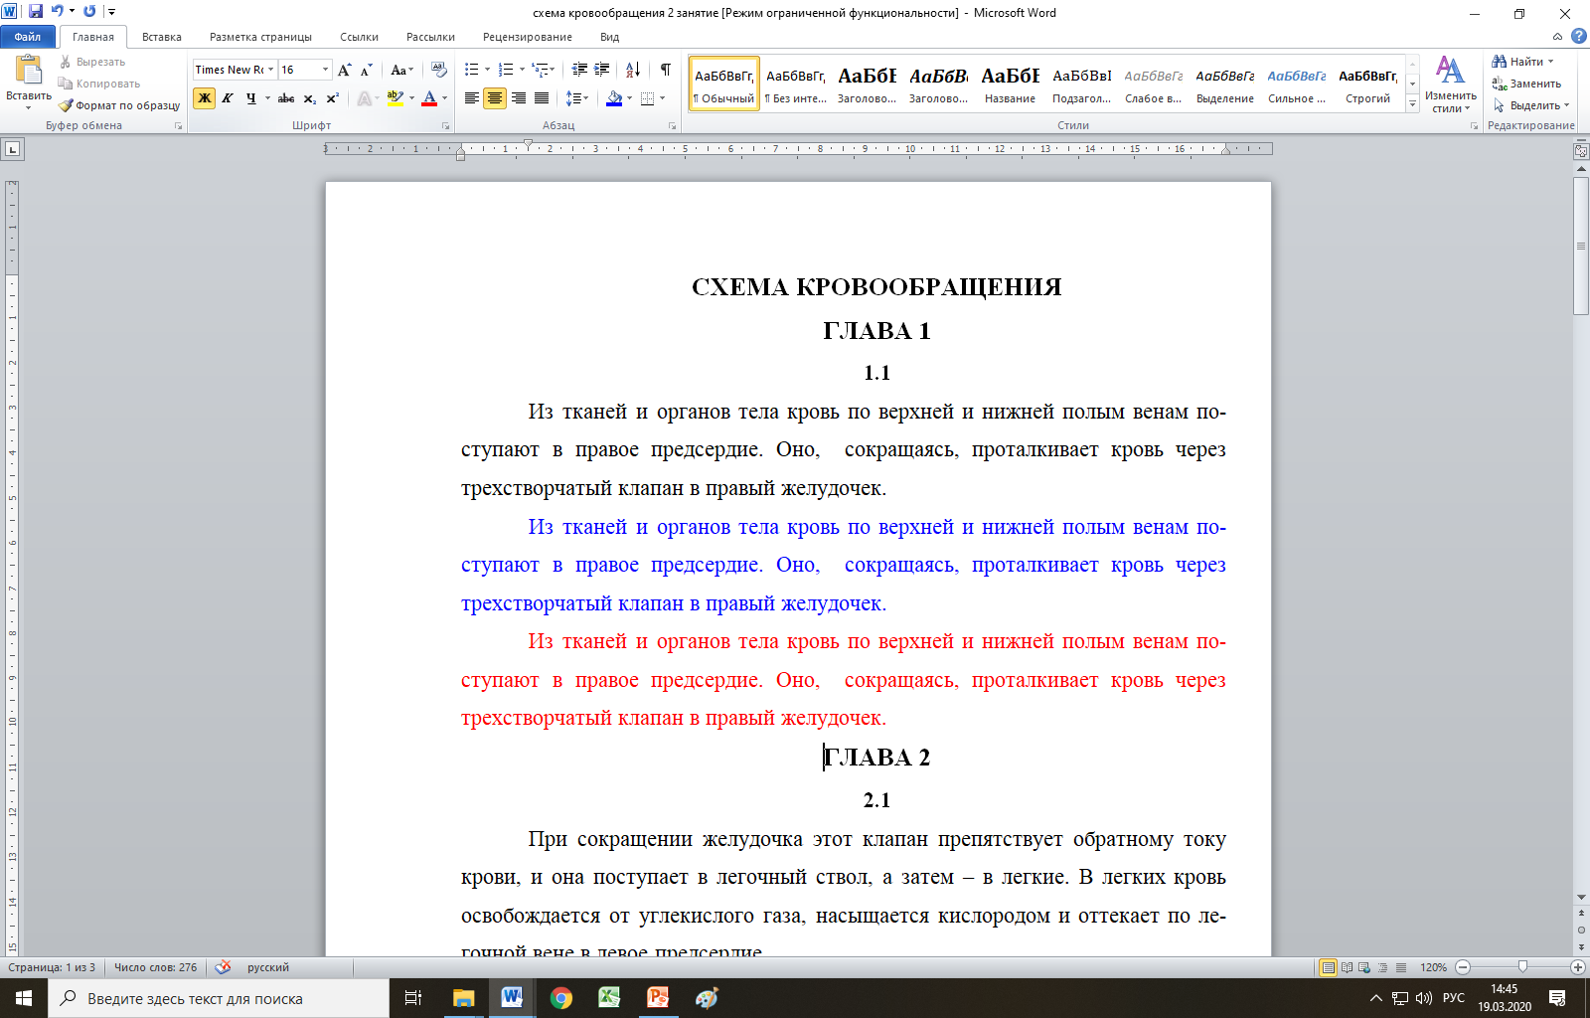

2.5 Создаем таблицы разными способами. 1 способ. Поставить курсор в конце созданного документа и нажать Enter. Далее Вставка – Таблица – Нарисовать таблицу. Формируем первую строку, в которой создаем 10 столбцов.
Замечание. Клавиша Tab при нахождении курсора в нижней правой ячейке в конце последней строки текста позволяет автоматически добавить вниз еще одну строку таблицы.
2.6 Формируем 5 строк в таблице. Выделяем несколько ячеек в шахматном порядке и делаем заливку любым цветом.
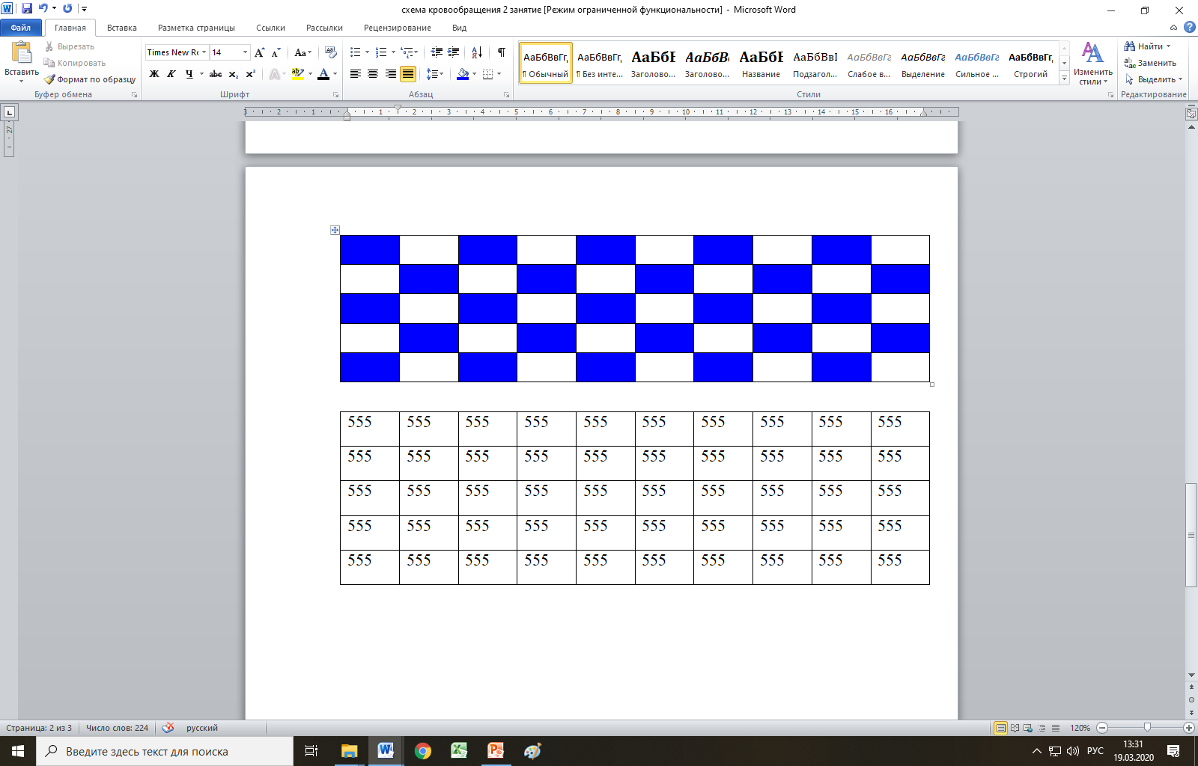
2.7 2 способ. Вставка – Таблица - Вставка таблицы. Далее формируем таблицу 10 на 5.
2.8 В первой ячейке набираем любое число, копируем его и вставляем во все ячейки второй таблицы.
2.9 Выравниваем первую таблицу, перемещая вертикальные линии, пользуясь как шаблоном второй таблицей.
2.10 3 способ. Вставка – Таблица – Вставить таблицу.
2.11 В открывшемся диалоговом окне установить необходимое число столбцов (10) и строк (5) таблицы. Переключателем установить постоянную ширину столбцов.
2.12 Вводим названия столбцов и строк, а также необходимые данные в ячейках таблицы (от 0 до 9).
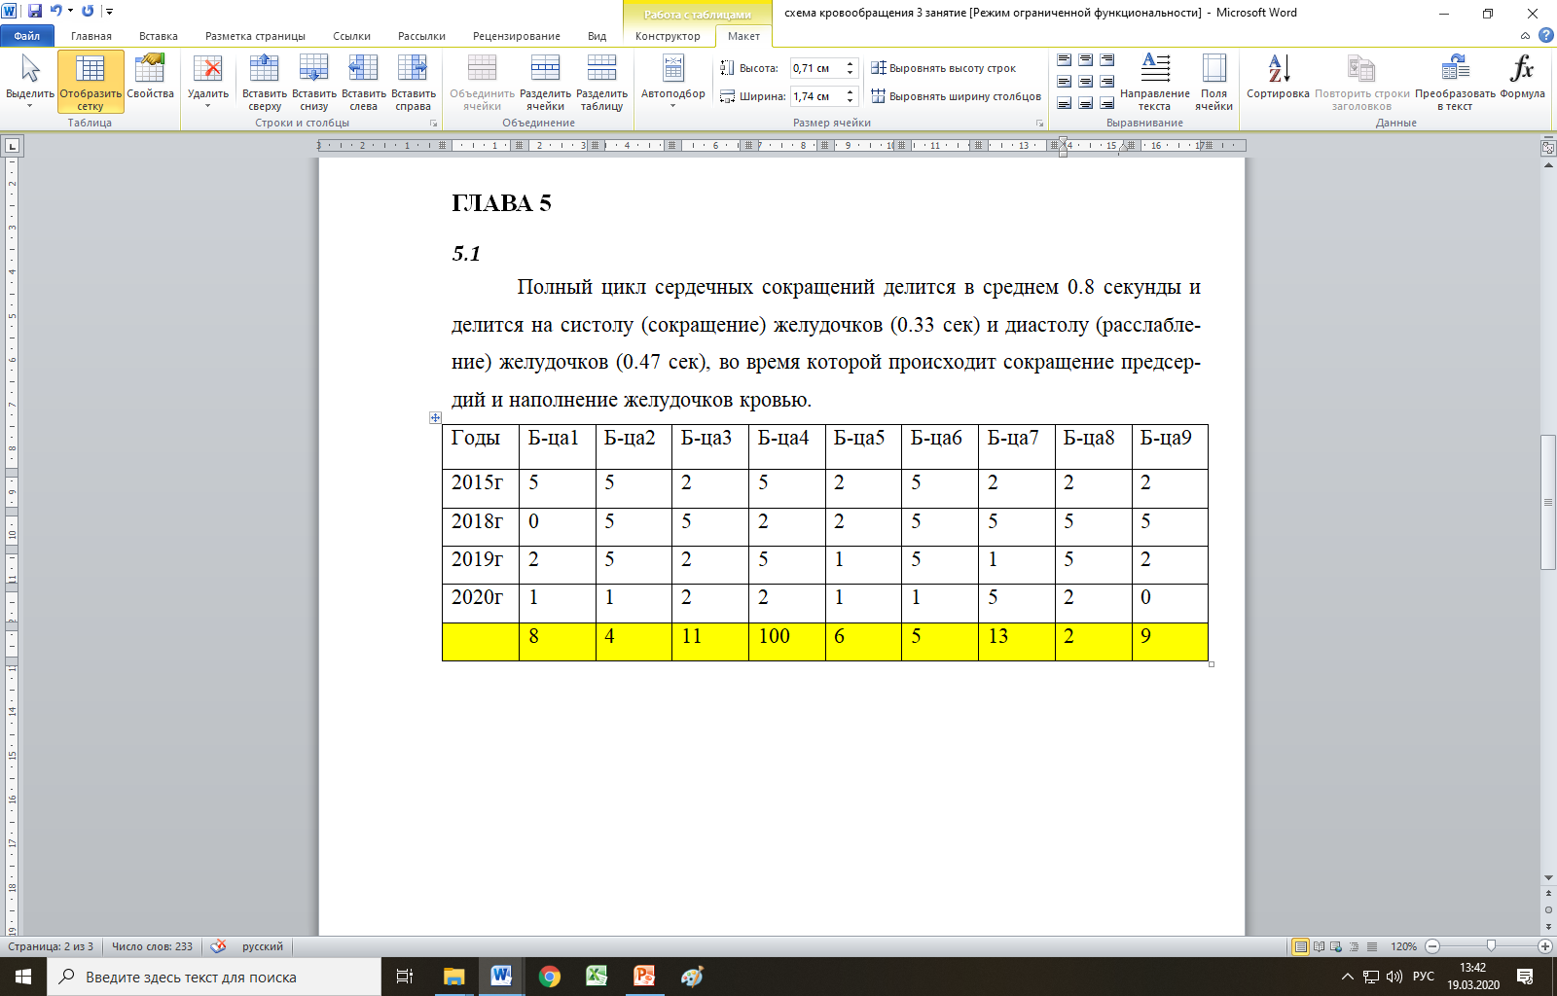
2.13Вставляем строку снизу, делаем заливку желтым цветом и вычисляем следующие значения: в 1,3,5,7 и 9 больницах необходимо посчитать сумму значений. Во 2 – среднее арифметическое, в 4 – произведение, в 6 – максимальное, в 8 – минимальное значение.
2.14 Установить курсор мыши в нужную ячейку. Активизировать вкладку Макет и в блоке Данные выполнить команду Формула.
2.15 В окне Формула набрать формульное выражение, содержащее в себе:
- знак равенства «=»
- функцию выбираем из окна Вставить функцию.
Функция AVERAGE – вычисляет среднее арифметическое чисел из списка
Функция MAX – находит максимальный элемент из списка
Функция MIN – находит минимальный элемент из списка
Функция PRODUCT – вычисляет произведение чисел из списка
Функция SUM – вычисляет сумму всех чисел из списка.
- В круглых скобках записываем ключевое слово.
Ссылка ABOVE – ссылается на все ячейки в данном столбце, находящиеся над ячейкой, содержащей эту ссылку
Ссылка BELOWссылается на все ячейки в данном столбце, находящиеся под ячейкой, содержащей эту ссылку
Ссылка LEFT ссылается на все ячейки в данной строке, находящиеся слева от ячейки, содержащей эту ссылку
Ссылка RIGHT ссылается на все ячейки в данной строке, находящиеся справа от ячейки, содержащей эту ссылку
2.16 Нажать командную кнопку ОК.
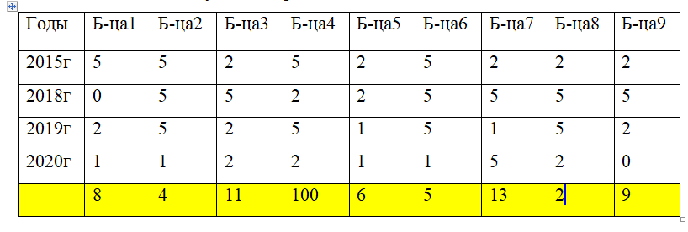
2.17 Выделить блоком данные с их заголовками (1 и 2 строка таблицы).
2.18 Активизировать вкладку Вставка и в сегменте Текст выполнить команду Вставить объект.
2.19 В диалоговом окне на вкладке Создание найти тип объекта Диаграмма MS Graph, выделить его и щелкнуть по кнопке ОК. После выполнения указанной последовательности действий Word выведет на экран диаграмму и таблицу с данными, таблицу необходимо будет закрыть.
2.20 Для выбора типа диаграммы и ее параметров нужно активизировать опцию меню Диаграмма и в открывшемся окне сделать необходимый выбор, как по типу оформления диаграммы, так и ее параметров. (Нестандартная, черно-белая, круговая).
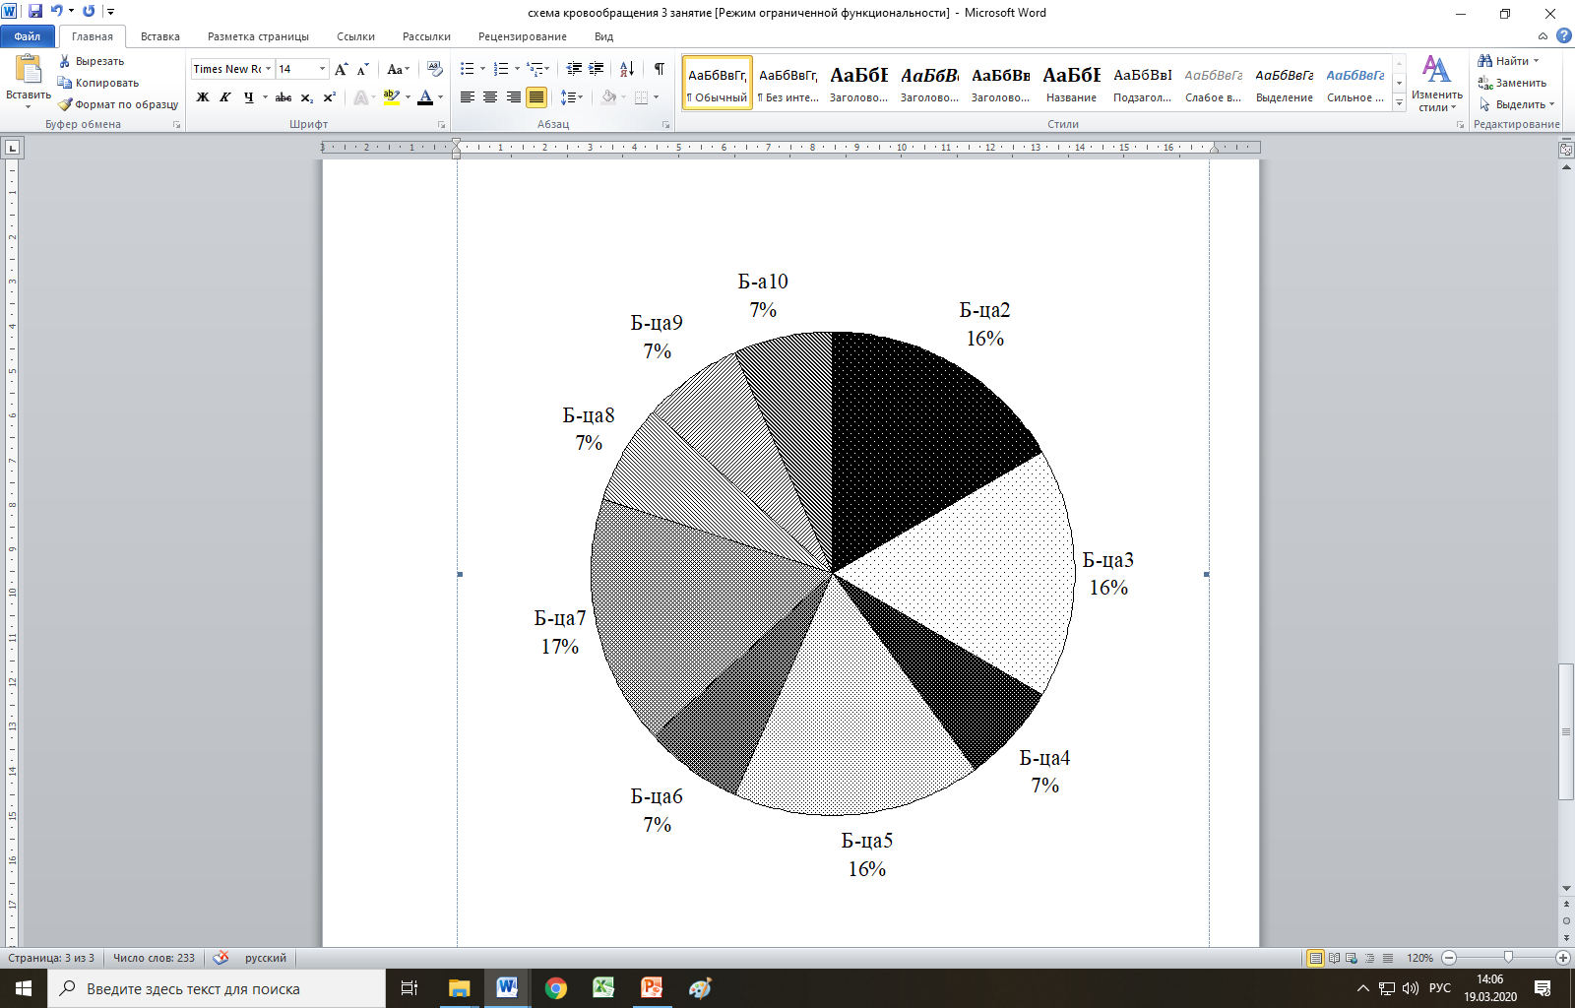
2.21 В таблицах и диаграмме выбрать необходимые параметры: Цвет шрифта – черный, размер шрифта – 14, тип шрифта – Times New Roman. Созданные объекты не должны выходить за установленные поля документа.
2.22 Сохранить изменения и закрыть документ. Удалить Синий и Красный документы. Закрыть свою папку.
2.23 Контроль: необходимо отправить свою папку на электронную почту:
Kolomeets_v_n@inbox.ru указав в теме: Упражнение №2

УПРАЖНЕНИЕ №3

3.1 Процесс обработки информации. Открыть свой документ.
3.2 Осуществить поиск и замену. Главная – Редактирование – Найти слово Кровь и заменить на слово Молоко.
3.3 Намеренно сделать несколько ошибок в тексте, поставить несколько скрытых символов - Пробелов (3) в разных частях документа.
3.4 Найти 3 пробела и заменить на 2, найти 2 пробела и заменить на 1, найти 1 пробел и заменить на 0.
3.5 Сделать снимок экрана Print Screen и вставить его в конце документа.
3.6 Вернуться к исходному состоянию: отменить ввод (стрелка назад) - сделать1 пробел между словами, найти слово Молоко и заменить на слово Кровь.
3.7 Проверка орфографии. Рецензирование – Правописание. В диалоговом окне будут появляться слова, которых нет в словаре программы. Если имеются какие-либо варианты исправлений, то Word подставит их в поле «Варианты», откуда их можно выбрать с помощью мыши. В поле «Заменить на» можно отредактировать заменяющее слово. Если слово написано правильно, то его можно внести в словарь программы, нажав на кнопку «Добавить». Если слово написано нарочно неверно, то следует нажать на кнопку «Пропустить». Word должен найти все сделанные вами ошибки и предложить исправить.
3.8 Редактирование. Выделить все главы далее Главная – Стили – выбрать заголовок 1 (отформатировать); выделить все параграфы далее Главная – Стили – выбрать заголовок 2 (отформатировать).
3.9 Вкладка Вид – Структура. Показать 2 уровень.
3.10 Переместить 4 главу вверх, сделать первой и развернуть ее. Сделать снимок экрана Print Screen и вставить его в конце документа.
3.11 Вернуть 4 главу на место и закрыть режим Структуры.
3.12 Создаем оглавление. Курсор помещаем в начале 1 главы. Ссылки – Оглавление. Выбираем 1. Форматируем и редактируем оглавление (смотри порядок оформления реферата).
3.13 Создаем сноски. Ссылки – Сноски. Вставить сноску в конце 1 главы, назвать глава 1, отформатировать. Тоже сделать во 2, 3, 4 и 5 главе.
3.14 Создаем закладки. Вставка – Закладка. Создать 5 закладок в разных частях документа.
3.15 Создание гиперссылки. Найти в интернете картинку: Схема кровообращения и сохранить в папку: Схема, а затем переместить в свою папку. Далее выделяем заголовок, нажимаем Вставка – Гиперссылка, связать с файлом – связываем с нашей картинкой.
3.16 Создание формул в документе. Активизировать вкладку Вставка и в сегменте Символы нажать кнопку Формула. Выполнить команду Вставить новую формулу. Открывается лента в режиме Конструктор с командами, содержащими полный перечень шаблонов для создания формул. Создать формулу:
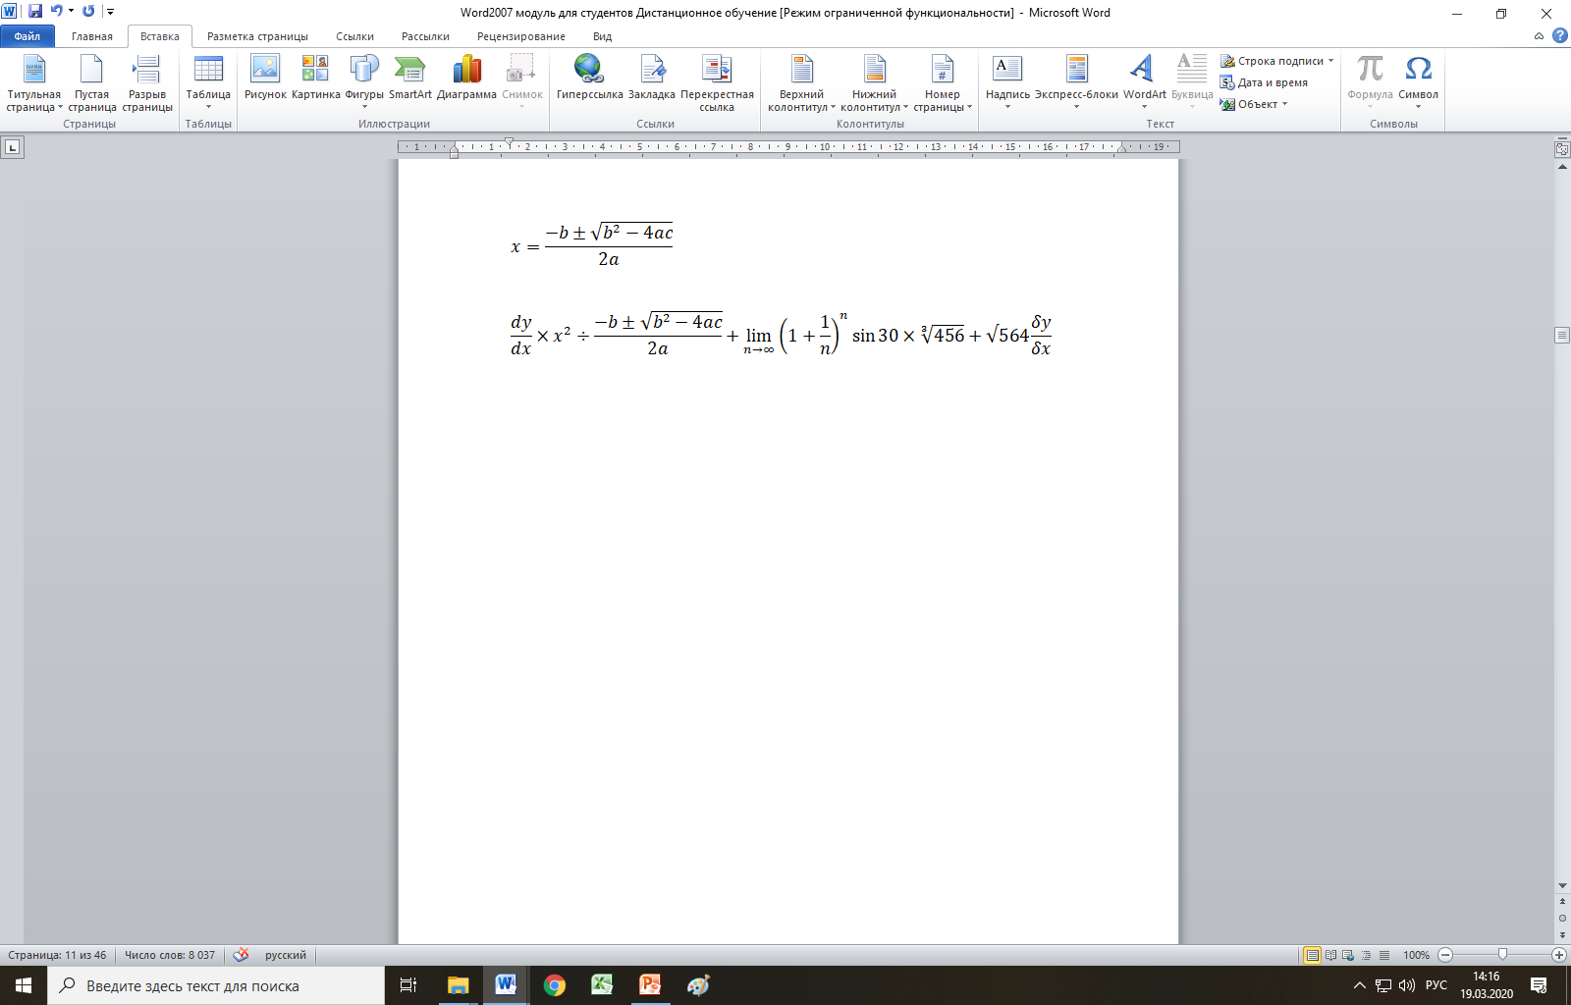

3.17 Контроль: необходимо отправить свою папку на электронную почту:
Kolomeets_v_n@inbox.ru указав в теме: Упражнение №3

